Консультация для родителей и педагогов
«Польза кинезиологических упражнений для развития дошкольников»

«Движение может заменить
лекарство – но ни одно лекарство
не заменит движения»
Ж. Тассо.
Движение для детей – это лекарство, которое помогает развитию и становлению жизненно важных систем организма. Движение составляет основу любой детской деятельности. Всем родителям хотелось бы видеть своего кроху внимательным, обладающим хорошей памятью, логикой, сообразительностью. А современная жизнь с появлением компьютерных технологий и недостаток внимания ведет к снижению двигательной и познавательной активности у детей, приводят к сужению восприятия. У детей начинает проявляться двигательная расторможенность, суетливость, чрезмерная двигательная активность, шаловливость, плохая обучаемость, низкая дисциплина и неорганизованность. Периодически появляются вспышки гнева, или наоборот, отмечается замедленность, грубое искажение, снижение скорости выполняемых действий. Постоянно растущее число детей с нарушениями в физическом и психическом развитии ставит перед педагогом задачу поиска эффективных форм и приемов профилактики и укрепления здоровья малышей в условиях дошкольного образовательного учреждения. Как одна из форм такой работы может рассматриваться кинезиология.
«Кинезиология» происходит от греческого слова «кинезис» (kinesis), что означает «движение» и «логос» (logos) — «наука».
Кинезиология — наука о развитии умственных способностей и физического здоровья через определенные двигательные упражнения.
Ее методики можно назвать универсальными для развития умственных способностей с помощью специальных двигательных упражнений, направленных на синхронизацию работы обоих полушарий мозга. Здесь задействованы не только механические, но и психофизиологические законы развития человека. Кинезиология помогает улучшать двигательную координацию и регулировать утомляемость у танцоров, спортсменов, гимнастов, работников, связанных с физическим трудом. Нужны ли такие упражнения детям? В чем польза кинезиологических упражнений для развития детей дошкольного возраста?

ДЛЯ ЧЕГО ИСПОЛЬЗУЮТ ТАКИЕ УПРАЖНЕНИЯ?
Кинезиологию можно назвать неким сплавом из теории и практики физиотерапии, натуропатии, акупунктуры, гомеопатии, восточной медицины, хиропрактики и других областей знаний о нашем здоровье. Она основана на улучшении взаимодействия полушарий мозга, что приводит к общей гармонизации в работе систем организма.

Польза кинезиологических упражнений:
- укреплять здоровье;
- повышать тонус;
- снижать усталость, утомляемость и раздражительность;
- улучшать психоэмоциональное состояние;
- понижать чрезмерную активность;
- повышать концентрацию и умственную работоспособность;
- улучшать память;
- стимулировать развитие слуха и речи;
- улучшать внимание, мышление;
- развивать восприятие, пространственные представления, воображение.
Из этого можно сделать вывод, что кинезиологические упражнения для дошкольников не менее полезны, чем для взрослых. Особенно – для детей, имеющих различные проблемы (расстройства психики, отставание в общем или речевом развитии, гиперактивность и т. д.). При систематическом выполнении упражнений дети становятся более активными, сообразительными, энергичными, учатся контролировать свои психические процессы (негативное поведение, раздражительность, низкую произвольность, возбудимость), улучшают речевые и двигательные навыки, лучше концентрируются.
Благодаря такому широкому действию эта методика используется самыми разными специалистами:
- педагогами;
- педиатрами;
- психологами;
- нейропсихологами;
- учителями -дефектологами;

НЕМНОГО ФИЗИОЛОГИИ
Наш мозг состоит из двух полушарий, каждое из которых выполняет свои функции, отвечая за протекание определенных процессов (левое – логическое, правое – творческое). В идеале они гармонично дополняют друг друга. И человеку необходима правильная работа не только каждого из них по отдельности, но и во взаимосвязи.
Итак, за что отвечает каждое из полушарий мозга?
Левое.
Помогает нам выделить в каждой проблеме ключевые моменты, то есть отвечает за логические и аналитические мыслительные процессы, помогает думать последовательно. Кроме того, оно обеспечивает:
- индуктивное мышление (сначала происходит анализ, а затем синтез);
- обработку вербальной информации;
- речевые и языковые способности;
- способность чтения и письма;
- запоминание (стихов, имен, названий, дат, фактов);
- понимание буквального смысла получаемой информации;
- планирование будущего;
- математические склонности, способности работать со схемами, таблицами, формулами, числами;
- контроль правой стороны нашего тела.
Правое.
Отвечает за творческие процессы, интуицию. Оно помогает разбираться в ситуации, находя порой нестандартные, но при этом правильные решения.
Также правое полушарие обеспечивает:
- развитие образного мышления;
- ориентацию в пространстве;
- способность решать головоломки, ребусы, творческие задачи;
- одновременную обработку множества разнообразных блоков информации, рассматривание проблемы в целом;
- дедуктивное мышление (сначала – синтез, затем – анализ);
- обработку невербальной информации, которая выражается в образах, символах;
- запоминание образов (картин, голосов, поз, лиц), восприятие совокупности черт как единого целого;
- способность понимать чужую образную речь,
- чувство юмора;
- восприятие эмоций, интонаций, тембра голоса;
- ориентацию в настоящем;
- развитие воображения, фантазии, творческих способностей (в частности художественных);
- различение музыкальных мелодий, ритма, темпа, музыкальной гармонии;
- спонтанные эмоции;
- контроль левой половины тела.
Поэтому так важно, чтобы сохранялось равновесие между функционированием обоих полушарий. Активизировать работу всех отделов коры нашего головного мозга и достичь эффективного взаимодействия между полушариями как раз и помогают кинезиологические упражнения. Их комплексы по праву называют «умной гимнастикой» или гимнастикой мозга.

ЗАНЯТИЯ С ДЕТЬМИ
В дошкольных образовательных учреждениях эта система используется довольно широко. Например, во время физических занятий детям предлагаются упражнения, направленные на координацию между конечностями, глазами, головой. Это могут быть асимметричные движения (одна рука гладит – другая стучит), движения, выполняемые с закрытыми глазами (дотронуться до носа, уха, постоять на одной ноге), движения, выполняемые сначала поочередно рукой или ногой, и затем – вместе обеими.
На занятиях по рисованию могут использоваться приемы рисования другой рукой или обеими в зеркальном отображении, рисование с закрытыми глазами, обведение контура в одном, а затем в другом направлении каждой рукой по очереди.
На занятиях по развитию речи широко применяются различные пальчиковые игры, направленные на улучшение моторики мелких мышц и ловкости пальцев.
В познавательных и игровых занятиях используются различные пособия, помогающие детям освоить одновременные скоординированные движения обеими руками. Например, детям 3-4 лет предлагают папки с зеркальным отображением различных предметов. Такие аппликации могут состоять из кнопок, клавиш, бумажных или текстильных деталей, геометрических фигур, шнуров, лесенок и т. д. Ребенок по очереди трогает, нажимает, обводит каждую деталь сначала одной рукой, потом другой, потом двумя. При этом в качестве дополнительных стимуляторов для других зон мозга могут выступать стихотворное или музыкальное сопровождение, проговаривание самим ребенком действий или стихов, иллюстрирующих их.

Техника выполнения заданий:
- Занятия по кинезиологии необходимо проводить каждый день, без пропусков.
- Продолжительность занятий может составлять от 5-10 до 20-25 минут в день. В зависимости от возраста и индивидуальных особенностей ребенка.
- Занятия должны проходить в доброжелательной обстановке, чтоб ребенку было комфортно.
- Все упражнения следует выполнять точно и вместе с ребенком, постепенно усложняя задания и увеличивая время занятий.
- Проводить упражнения можно стоя или идя за столом.
- Каждое занятие должно включать упражнения для развития разных полушарий и их взаимодействия.

Кинезиологические упражнения:

- 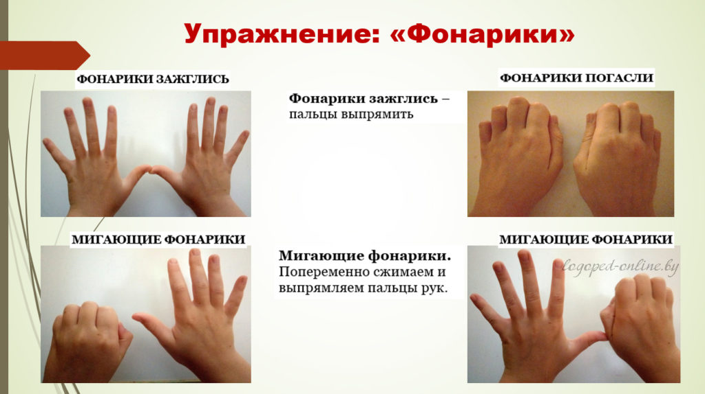

- 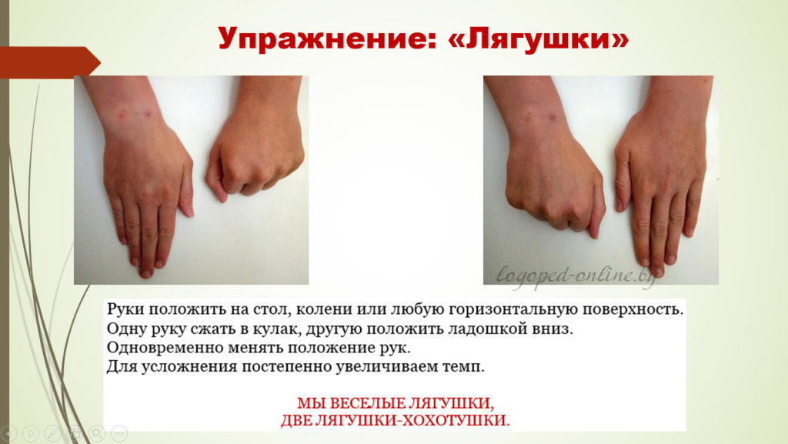
- 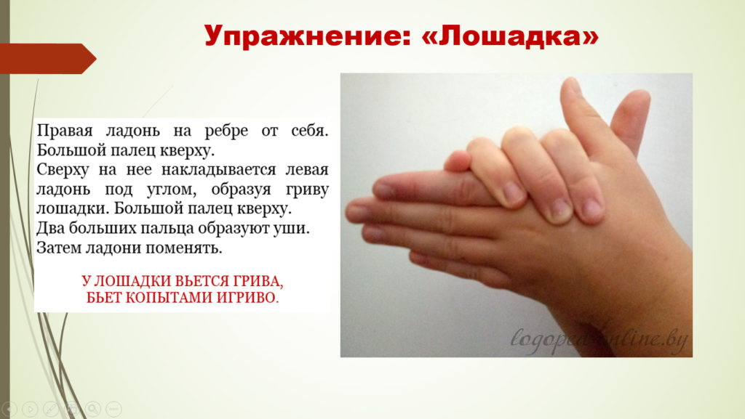

- 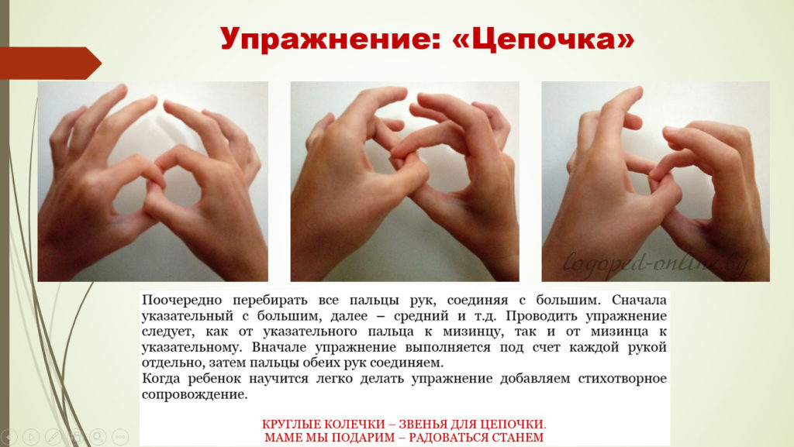
- 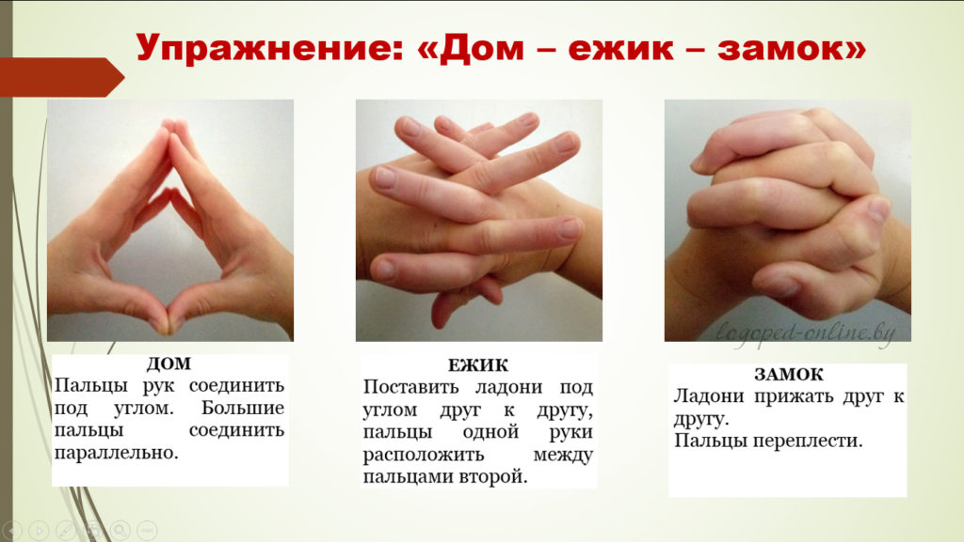
- 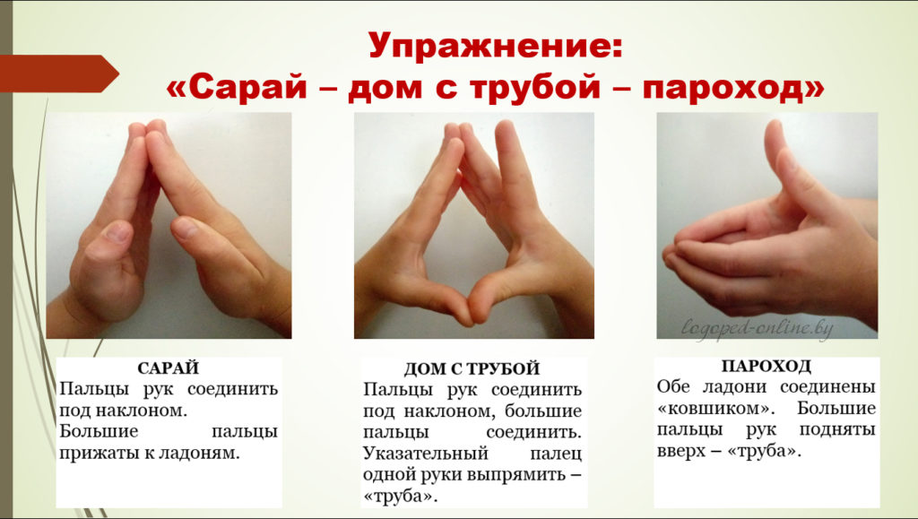
- 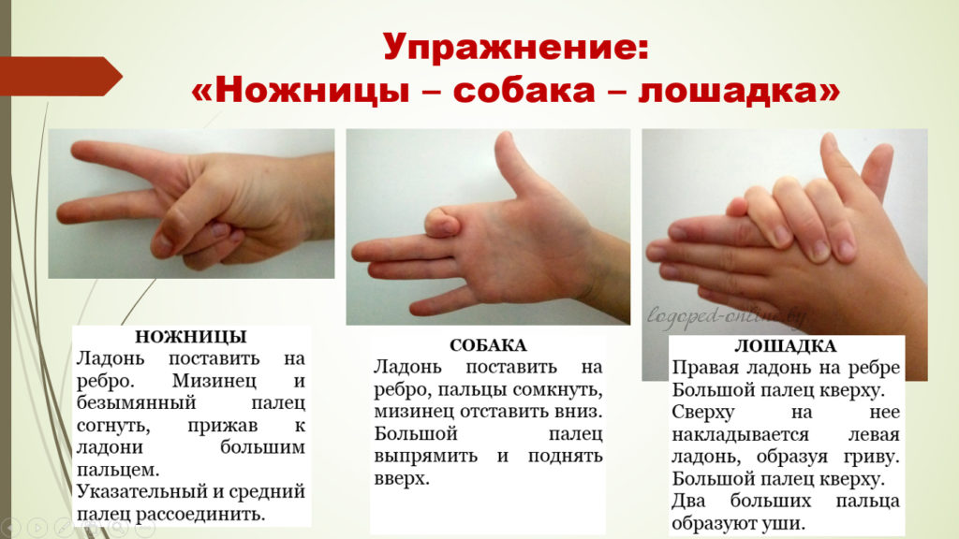
- 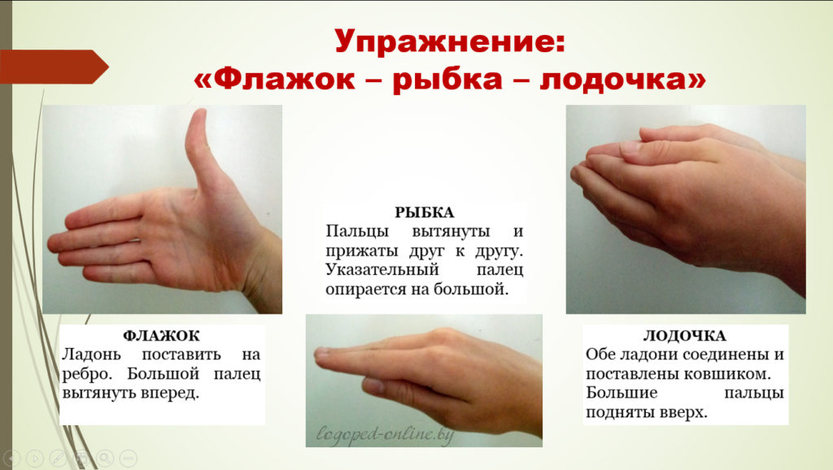
- 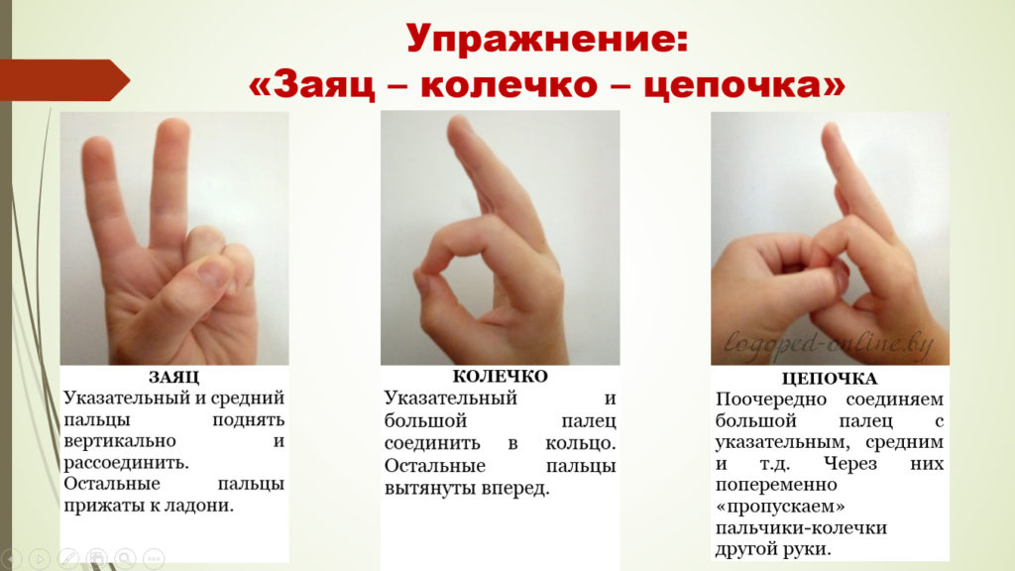

- 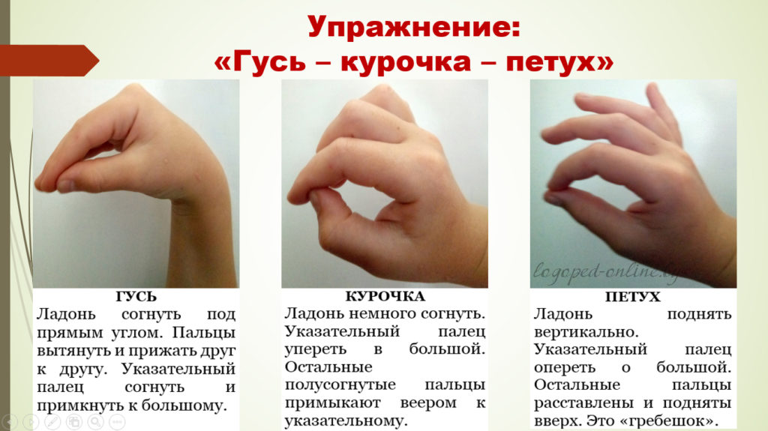

Итак, кинезиология – наука о сложных механизмах взаимодействия структур головного мозга и способах их гармонизации. Занимаясь с ребенком кинезиологическими упражнениями, можно в значительной степени повысить его интеллект именно за счет налаживания этой взаимосвязи между отделами мозга.

Источник: https://www.defectolog.by/
Составитель: Мозговая В.С., учитель-дефектолог государственного учреждения образования «Стародорожский дошкольный центр развития ребенка»

